Drogi Uczniu!
Pamiętaj, że podstawa każdej zabawy podczas ferii zimowych
to zdrowy rozsądek i ostrożność.

- Zawsze informuj rodziców o tym, dokąd idziesz i kiedy wrócisz.
- Klucze od mieszkania zawsze noś pod ubraniem.
- Nigdy nie przebiegaj przez ulicę.
- Ubieraj się stosownie do pogody.
- Pamiętaj o tym, aby być dobrze widocznym na drodze (zwłaszcza po zmierzchu),
co zapewnią Ci elementy odblaskowe doczepiane do ubrania: opaski, kamizelki, breloczki oraz smycze.
- Idąc na górkę, lodowisko czy dłuższy spacer w zimowej aurze, weź ze sobą ciepły napój
w termosie.
- Nie głaszcz bezpańskich zwierząt.
- Nie ufaj nigdy osobom obcym – nie podawaj żadnych informacji o sobie ani o członkach swojej rodziny, nie bierz od nich proponowanych upominków, słodyczy, napojów, nie korzystaj z zaproszeń na spacer lub do domu, nie wsiadaj do ich samochodów. Pod żadnym pozorem nie mów, gdzie mieszkasz.
- Jeśli jesteś sam w domu, nie otwieraj nikomu drzwi wejściowych. Gdyby ktoś przedstawiał się jako znajomy Twoich rodziców, powiedz, żeby sam do nich zadzwonił i umówił się
na spotkanie.
- Korzystając z Internetu, nigdy nie podawaj swoich danych osobowych (imię, nazwisko, numer telefonu, adres domowy czy numer szkoły).
- Informuj dorosłych, gdy coś jest nie tak, czyli w sytuacji, kiedy ktoś lub coś Cię zaniepokoi. Możesz również skontaktować się ze specjalistami, dzwoniąc pod numer 800 100 100.
- Nigdy nie ufaj osobom poznanym w sieci – jeśli planujesz spotkanie z taką osobą, zawsze poinformuj o tym swoich rodziców.
- Zawsze stosuj zasady NETYKIETY – czyli kulturalnego i prawidłowego korzystania
z Internetu.
- Do zabaw na śniegu i zjazdów na sankach wybieraj miejsca bezpieczne, z dala od ruchliwych ulic, skrzyżowań i ciągów komunikacyjnych. Pamiętaj, że zimą znacznie wydłuża się droga hamowania pojazdów, więc zachowaj szczególną ostrożność, będąc w pobliżu jezdni.
- Przed rozpoczęciem zabawy na górce obejrzyj trasę zjazdu, usuń z niej niebezpieczne przedmioty: kamienie, gałęzie drzew, butelki. Dostosuj się do kierunku ruchu obowiązującego na trasie zjazdu.
- Ważny dla Twojego bezpieczeństwa jest też stan techniczny sanek lub innych przedmiotów, na których zjeżdżasz. Złamane szczebelki, wystające śruby lub gwoździe to poważne ryzyko wyrządzenia sobie krzywdy.
- Nie ślizgaj się na chodnikach i przejściach dla pieszych, gdyż wyślizgana nawierzchnia stanowi ryzyko złamania kończyn.
- Nie rzucaj niczym w jadące samochody, gdyż może to doprowadzić do wypadku drogowego.
- Korzystaj wyłącznie ze specjalnie przygotowanych lodowisk. Pod żadnym pozorem nie wchodź na lód zamarzniętych zbiorników wodnych, jezior, kanałów, stawów. Nawet gruby lód może w każdej chwili załamać się pod Twoim ciężarem.
- Podczas zabaw na śniegu i lodowisku pilnuj wartościowych rzeczy, zwłaszcza portfela
i telefonu komórkowego. Jeśli to możliwe, oddaj je do depozytu lub pod opiekę zaufanej osobie.
- W razie wypadku lub niebezpiecznej sytuacji pamiętaj o numerach alarmowych.

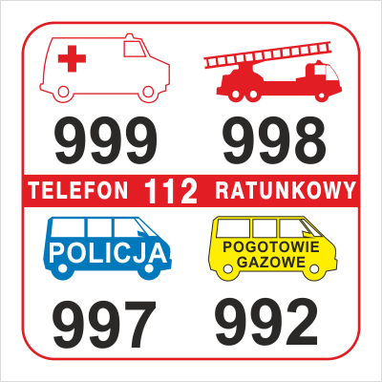

Tylko umiar, zdrowy rozsądek i ostrożność pozwolą Ci spędzić
ferie zimowe bezpiecznie.

Życzymy Ci udanego odpoczynku!

